**江苏省仪征中学2022—2023学年度第一学期高一地理学科提升性练习**

研制人：闫玉莹 审核人：王维中

班级：________姓名：________学号：________时间：12月8日 作业时长：40分钟

**一、单选题**

下图为地球某地质时期地理环境复原图。据此完成下题。

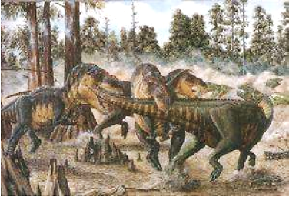

1．该地质时期被称为（ ）

A. 海生无脊椎动物时代 B. 鱼类时代

C. 爬行动物时代 D. 灵长哺乳动物时代

2．该地质时期（ ）

A. 联合古陆形成 B. 现代海陆格局形成

C. 主要的成煤期 D. 距今5.41亿年－2.52亿年

读自然环境中四大圈层间水分联系图，完成下题。

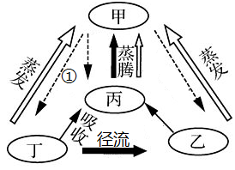

3．图中甲、乙、丙、于所表示的圈层依次是（ ）

A. 大气圈、水圈、生物圈、岩石圈

B. 大气圈、岩石圈、水圈、生物圈

C. 水圈、大气圈、生物圈、岩石圈

D. 岩石圈、生物圈、大气圈、水圈

4．目前，人类对水循环环节①有直接影响方式是（ ）



A. 修建水库

B. 跨流域调水

C. 人工降雨

D. 植树造林

下图为地震波在地球内部传播速度和地球内部结构（①～④为地球内部圈层）示意图。读图完成下题。

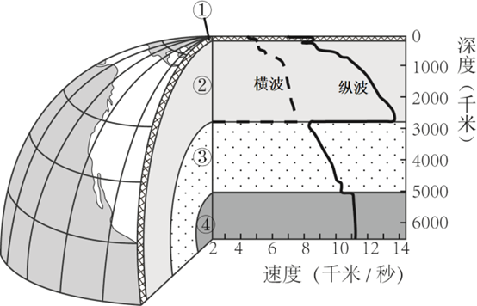

5．①～④表示的地球内部圈层，对应正确的是（ ）

A. ①-地壳 B. ②-软流层 C. ③-地幔 D. ④-地核

6．下列关于图中各圈层的说法正确的是（ ）

A. ①是岩浆的主要发源地 B. ②是岩石圈的组成部分

C. ③圈层中横波不能通过 D. ④的能量主要来自太阳

2020年7月23日，我国首次火星探测任务“天问一号”探测器发射升空。据此完成下题。

7．下图中反映“天问一号”探测器在升空过程中经历的大气环境状况的是（ ）

A. B.

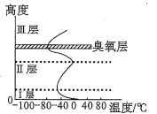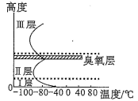

C. D.

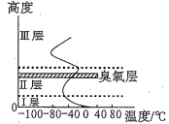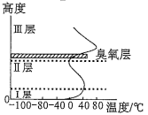

8．关于大气层有关现象的描述，正确的是（ ）

A. I层大气以平流运动为主 B. II层大气中云、雨、风等天气现象复杂多变

C. I层底部大气主要直接的热源是地面辐射 D. II层中的电离层对无线电通信有重要作用

地冰花也称“霜柱”，在寒冷的冬夜，当气温低于0℃时，在风小、低洼、潮湿而松软的地面，水汽从温暖的土壤缝隙向上蒸发、凝结产生的一种自然现象。下图为“地冰花”示意图。读图完成下题。

9．最容易形成地冰花时间和天气是（ ）

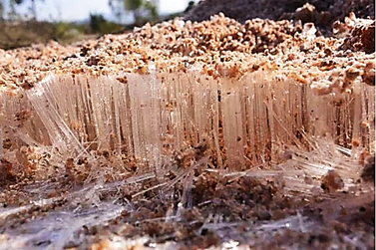

A. 晴朗的夜晚 B. 晴朗的白天

C. 多云的白天 D. 多云的夜晚

10．下列地区中，地冰花最有可能分布在（ ）

A. 三江平原 B. 华北平原

C. 闽南地区 D. 宁夏平原

**二．综合题**

下图为湿塘结构示意图。

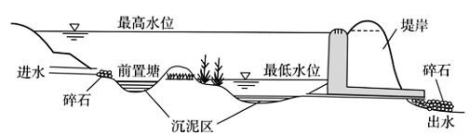

11．“湿塘”影响的水循环环节有哪些？

12．在城市修建“湿塘”的意义有哪些？